
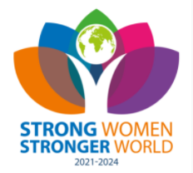
Månadsbrev nr 5. november 2022
President: Kristina Andersson
Sekreterare: Elisabeth Palmén
Motto: Vänskap
Lidköping IWC D238
Inner Wheel Sverige

Datum | onsdagen den 7 december 2022, kl. 19.00  Styrelsen och valberedningen träffas kl. 18.00 för styrelsemöte.
Plats | Restaurang Feeling, Skaragatan 7, Lidköping.
Anmälan | Senast söndagen den 4 december kl. 19 till klubbmästarna  Mona Gustafsson mobil 070-334 61 08 alt mejl mona_gustafsson@hotmail.com eller Ingegerd Wanneros mobil 073-060 39 03 alt mejl i.wanneros@gmail.com Meddela eventuella allergier. OBS! vid akut återbud meddela endast klubbmästarna!
Programpunkt | Gästföreläsare 7/12 Överstelöjtnant Charlotta Malmgren från F7.
Klubbärenden
President Kristina Andersson hälsade alla välkomna och tände
vänskapens blåa ljus. Kvällens gäster Mai Rahm, Maria Dahlgren och gästföreläsare Anna Gustavsson.

Anna är polishundförare och hade en intressant föreläsning om sitt spännande jobb med sin 7 årige schäfer Lando. Han skyddar henne och tränas för att doft leta föremål, människor, narkotika bla. Hunden markerar med skall, sitter ner och visar med nosen var det är.

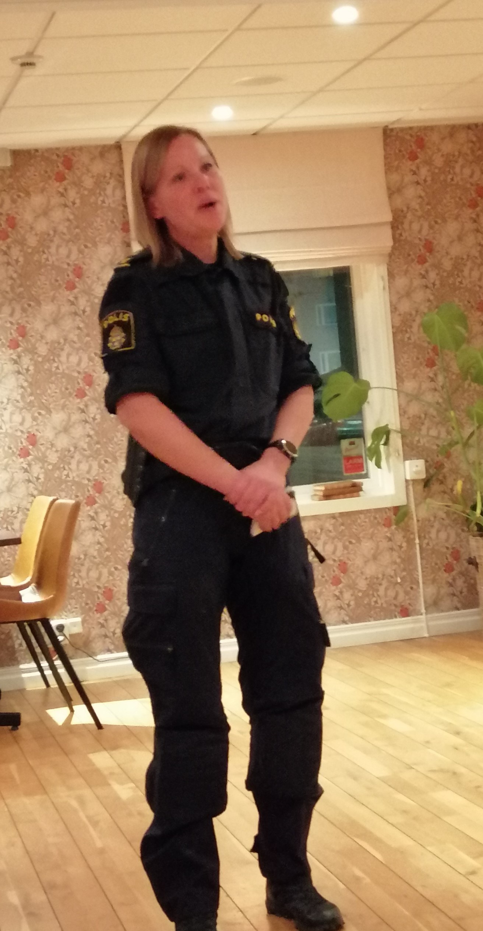

Kristina informerar att projektet Silvia systrarna ingår i utbildningen för under-/sjuksköterskor. Det finns 4 stipendier kvar som kommer att delas ut. Projektet Narkotikasökhundar Tullverket är vilande. Troligtvis kommer det att bytas ut. Projektet Garissa fortsätter med sin utbildning.
Distriktsårsmötet i Skövde hade bjudit in regementschef Lisa från T2 att berätta om sin livsresa som kvinna i ett mansdominerat yrke.

Skattmästare Marie-Louise tar emot beställning av IW sjalen á 300 kr.
Senast 30/11.
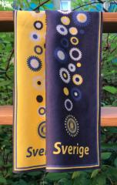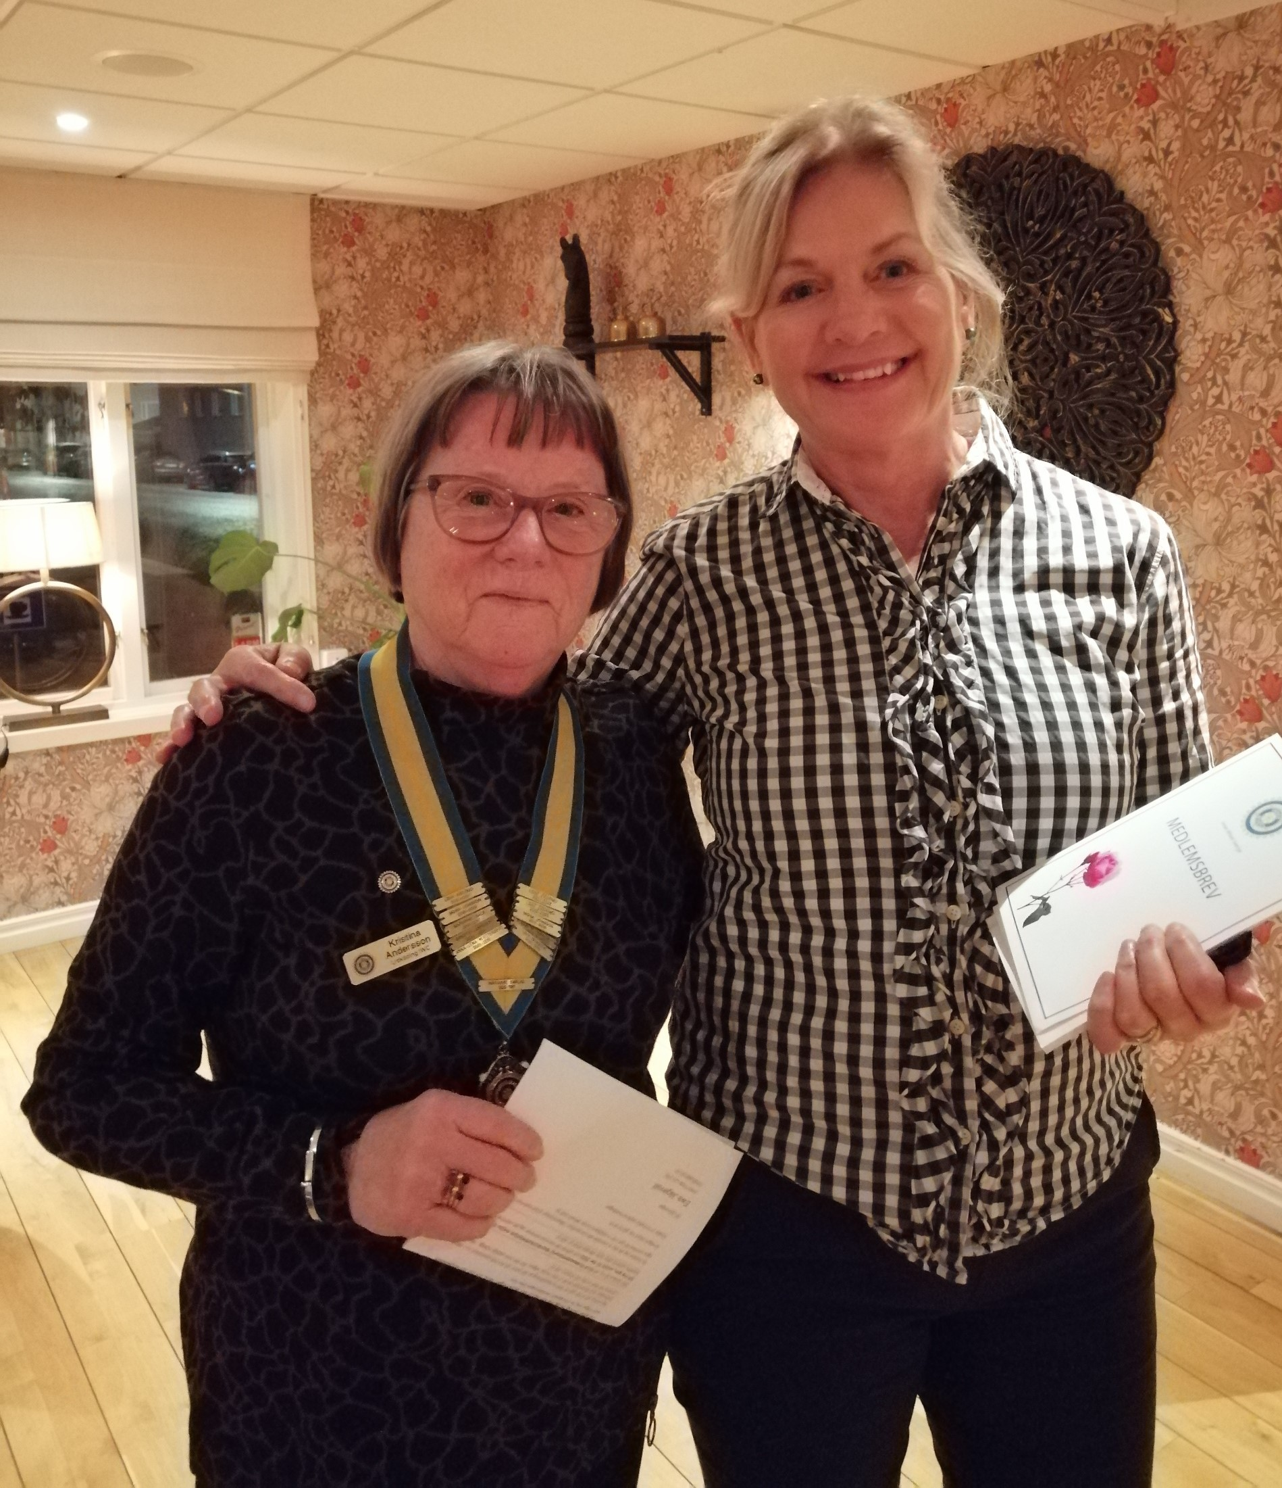

Kristina välkomnar Mai Rahm som medlem till Lidköpings IW club
och berättade om Inner Wheels historia, ledord och hjälpprojekt.

Ekonomi | Spargrisen används inte längre men skattmästare Marie-Louise Hermansson tipsar om att vi kan betala en lite större summa för hela terminen. Man kan betala genom swish 1236782072 eller på bankgiro 5127-6749 uppge namn och skriv ”Gåva”
Nästa möte | Inner Wheel dagen uppmärksammar vi gemensamt den 10 januari kl.18  Vi möts på Café Bella Mi Grevhusgatan 3B, Lidköping.
Övrigt | Kristina avslutar med ” Vänskap –  Personer med bra vänner har bättre generell hälsa.  Vänskap förbättrar livskvalitén.  Om någon verkligen bryr sig om dig / mig så tar vi också bättre hand om oss själva.  Så prioritera tid med dina vänner ”

